Bài 1+2:
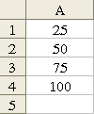
* Bài tập 1
1) =SUM(A1:A3)
2) =SUM(A1:A3,100)
3) =SUM(A1+A4)
4) =SUM(A1:A2,A5)

* Bài tập 2
1) =AVERAGE(A1:A4)
2) =AVERAGE(A1:A4,300)
3) =AVERAGE(A1:A5)
4) =AVERAGE(A1:A2,A4)

Bài 3:
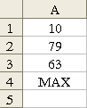
* Bài tập 3
1) =MAX(A1:A3)
2) =MAX(A1:A4,100)
3) =MAX(A1,A4)
4) =MAX(A1,A5)

Bài 4
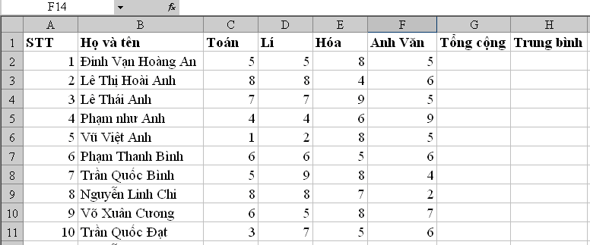
Câu 1) Em hãy lập công thức để tính tổng điểm các môn của từng hs.
Câu 2) Lập công thức để tính điểm trung bình cộng các môn học của từng hs.
Câu 3) Lập công thức để xác định điểm thấp nhất, cao nhất của các môn học.

